- 前后端的内容
前端：
前端即网站前台部分，运行在PC端，移动端等浏览器上展现给用户浏览的网页。（核心技术：HTML、CSS、JavaScript）
常使用的前端框架（Framework）有：Vue、layui（是一款经典的模块化前端UI框架）、AdminLTE（也好用）、React、jquery、Bootstrap（jquery、Bootstrap更像是函数库，并非真正意义上的前端开发框架，Vue.js是前端的主流框架之一，和Angular.js、React.js并称为前端三大主流框架）
前端框架一般指用于简化网页设计的框架，这些框架封装了一些功能，比如html文档操作，漂亮的各种控件（按钮，表单等等），因此可以直接使用所提供的资源从而加速网页的开发。
对于前端工程师来说，考虑的问题更为复杂，他们既要为网站上提供的产品和服务实现一流的Web页面、优化代码，保证体验的最佳，更要考虑与市面上各大浏览器的兼容性，还需顾及Web前端表现层和前后端交互的架构，以及模块化、通用类库、框架编写等一系列问题，由此提升前端开发的效率，降低开发成本和周期。使用框架能够减少开发时间，节约成本。
前端技术一般分为前端设计和前端开发，前端设计一般可以理解为网站的视觉设计，前端开发则是网站的前台代码实现，包括基本的HTML和CSS以及JavaScript/ajax，现在最新的高级版本HTML5、CSS3，以及SVG等。前端的开发中，在页面的布局时， HTML将元素进行定义，CSS对展示的元素进行定位，再通过JavaScript实现相应的效果和交互。

- 凡是在软件开发中用到了软件的复用，被复用的部分都可以称为组件（构件）；
- 插件是组件（构件）的一种，“插件”是允许我们动态插入的，而不是在编程的时候静态的写入的，插件有个最大的优点就是即插即用，即支持动态的插入，凡是在应用程序中已经预留接口的组件就是插件；
- 控件也是组件（构件）的一种，控件就是可视化的组件。

前端就是用户（客户）可以访问到的页面
后端：
服务器+数据库
前台：
是用户直接能看到的页面，所有人都可以访问。（也就是前端）
后台：
是有权限的运营人员或特殊用户（比如淘宝卖家）用权限登陆后才看得到的页面，除了能看到其他人看不到的报表外，在后台还能修改前台显示给用户看的内容。即只供管理人员看的页面。（后台的出现就是为了能够更加方便并且直观地对数据库中的数据进行增删改查操作，应该划分到后端业务，后台在一个完整项目中可有可无，但是对于淘宝这样的购物平台，就需要为卖家设置一个这样的后台，让他们可以对自己的网站数据进行增删改查操作）

- 前后端

一个完整的项目就是：浏览器、服务器、数据库 三大部分。
浏览器就是由前端负责（即浏览器就相当于用户，前端就是写好要呈现给所有用户的页面的代码，即html+css+js（对用户界面进行逻辑动作上的设计）,为了快速完成前端，现在都用前端框架如Vue，然后由浏览器来对所写的代码进行翻译即“渲染”成页面）；
服务器和数据库就是后端负责（即后端就是写服务器和数据库）

- 前后端的数据交互、以及如何关联
（即浏览器、服务器、数据库三者之间如何实现数据交互和关联？）
常用MVC模式（或MVC框架）来完成整个项目：
MVC全名是Model View Controller，是模型(model)－视图(view)－控制器(controller)的缩写，一种软件设计典范，用一种业务逻辑、数据、界面显示分离的方法组织代码，将业务逻辑聚集到一个部件里面，在改进和个性化定制界面及用户交互的同时，不需要重新编写业务逻辑。
M是指业务模型，V是指用户界面，C则是控制器。C存在的目的则是确保M和V的同步，一旦M改变，V应该同步更新。 （即用户界面的内容应该和数据库内部的数据同步更新）

- Model（模型）表示应用程序核心（比如数据库记录列表），M就是数据库
- View（视图）显示数据（数据库记录）。（用户界面上的内容或数据比如图片就是来源于数据库内的数据）；
- Controller（控制器）处理输入（写入数据库的记录）。

Model（模型）是应用程序中（即项目中）用于处理应用程序数据逻辑的部分。
通常模型对象负责在数据库中存取数据。
View（视图）是应用程序中处理数据显示的部分。
通常视图是依据模型数据创建的。
Controller（控制器）是应用程序中处理用户交互的部分。
通常控制器负责从视图读取数据，控制用户输入，并向模型（即数据库）发送数据。
M（在数据库中存取数据）、C（业务逻辑处理）两个是后端的东西；V（用户界面）是前端的东西。（使用MVC模式写项目的前提是得有浏览器、数据库、服务器，即得先创建了数据库，M才能对数据库进行操作，得先写好一个服务器比如app.js，才能进行数据交互这些操作）

用户界面上能执行的一些动作，比如上传文件，其实是由js完成的，因为js本来就是用来实现逻辑动作的。Js可以用来写用户界面即前端，也可以用来写服务器，还可以用来写数据交互的业务逻辑控制以及对数据库中的数据进行逻辑控制。
目前，关于Web全栈的学习，总共学习了四种语言：html、css、js、sql。
这四种语言足以完成整个项目的开发。

MVC模式：
V层----针对浏览器，即视图层，即用户所能看到的页面
M层----针对数据库，即对数据库进行操作
C层-----针对服务器，写项目首先搭建一个服务器app.js，服务器内要开启路由，而路由文件目录为Controller，其底下分出若干路由，每个路由对应有一个js文件完成数据交互，而在这个js文件中又可能分出若干子路由，因此这个路由就成为了这些子路由的父路由。由于Controller是用于完成服务器的路由的使命的，因此C层即Controller就是服务器的一个部分。简单来说，服务器就是一个控制部件，负责控制的。

路由：路由（routing）是指分组从源到目的地时，决定端到端路径的网络范围的进程。路由是指路由器从一个接口上收到数据包，根据数据包的目的地址进行定向并转发到另一个接口的过程。

常用的前后台数据交互的方式：
- Ajax （原生的ajac请求和jQuery的ajax请求都是常用的）

https://www.cnblogs.com/zxt-17862802783/p/7787258.html（web实现数据交互的几种常见方式）
- 表单提交的get/post请求
express（目前最流行的基于node.js的web开发框架）express框架可以帮助快速开发，并且引入了路由和中间件等概念。
Node.js是一个基于 Chrome V8 引擎的 JavaScript 运行环境。可以用于运行js文件，也可以用于启动服务器。Node.js 使用了一个事件驱动、非阻塞式 I/O 的模型。Node 是一个让 JavaScript 运行在服务端的开发平台。（注意：它不是语言）
具体的数据交互过程：
https://blog.csdn.net/LS7011846/article/details/82347746可以参考
https://www.cnblogs.com/sjxbg/p/9767096.html（没有连接数据库只有浏览器和服务器之间的具体数据交互过程，看看也可以帮助理解）

四、写服务器的方法
https://blog.csdn.net/qq_33408245/article/details/82698733可以参考
写服务器目前为止有两种方法：
1.用http模块来写，但是由于这个方法写的服务器稳定性不高，因此已经不用这个方法了；
2.引入插件express来写，这个app.js文件就是用插件express来写的服务器。至于具体的搭建框架app.js文件中已经有所叙述（不同的项目，所用的服务器不同，这点不同大概就体现在路由不同，因为不同项目所要实现的功能不同，自然所分的子路由也就不同）
app.js:
const express = require("express");
const app = express();
// 跨域处理
app.all('*', function (req, res, next) {
res.header('Access-Control-Allow-Origin', '*');
res.header('Access-Control-Allow-Headers', 'Content-Type');
res.header('Access-Control-Allow-Methods', '*');
res.header('Content-Type', 'application/json;charset=utf-8');
next();
});
// 实际工作中往往需要设置路由
//启动子路由 （即在服务器中引入路由）这里Controller就是路由的文件目录，即Controller文件目录底下有若干个路由，user 和 cloth 是Controller目录底下的两个路由。每个路由都有对应的js 文件完成路由操作。
app.use("/user", require("./Controller/UserController"));//即路由文件目录Controller下的UserController.js文件对应的就是路由/user 的相关逻辑请求与操作。里面也可能会分出若干个子路由
app.use("/cloth", require("./Controller/ClothController"));//路由文件目录Controller下的ClothController.js文件对应的就是路由/cloth 的相关逻辑请求与操作.里面也可能会分出若干个子路由
// const home=require("./Controller/UserController.js");
// app.use("/user",home) 等效于//app.use("/user", require("./Controller/UserController"));
console.log(__dirname)// 静态资源托管 （即设置静态目录，用于存放静态资源）直接把相应文件发送到客户端的文件都是静态资源。如果不同的用户可以得到不同的回答，是动态资源，一般是指数据库资源。
app.use(express.static(__dirname + "/public")); //因此凡是有需要用到但又不从数据库中获取的资源，就需要对这些资源进行静态资源托管
// 设置服务器监听的端口号 .监听就是服务器上的软件一直查看特定的端口，如果有从这个端口访问的就接管(即凡是从这个端口号访问的就说明是访问这个服务器)
app.listen(3000, () => {
console.log("server run at 3000....");//服务器在端口3000上运行
})

关于IP地址和端口号的作用：（面试也常问）
// ip地址：端口号--->访问地址
// ip地址和端口号的作用：要想使网络中的计算机能够进行通信，必须为每台计算机指定一个标识号，通过这个标识号来指定接受数据的计算机或者发送数据的计算机。
// 在TCP/IP协议中，这个标识号就是IP地址（目前即IPV4），它可以唯一标识一台计算机。通过IP地址可以连接到指定计算机，但如果想访问目标计算机中的某个应用程序，还需要指定端口号。在计算机中，不同的应用程序是通过端口号区分的。它的取值范围是0~65535
// 一台计算机可以通过IP地址去访问另一台计算机，并通过端口号访问目标计算机中的某个应用程序。

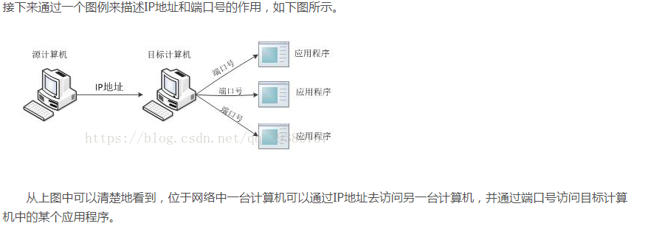
浏览器、服务器、数据库三者之间的关系及其联系：
浏览器提交请示服务到服务器，服务器程序响应浏览器的请求并执行对应程序，相应的程序从数据库中进行操作，数据库把结果返给服务器程序，服务器程序生成浏览器能识别的数据返回到浏览器。
网上看到的大佬对于前后端的深刻理解：


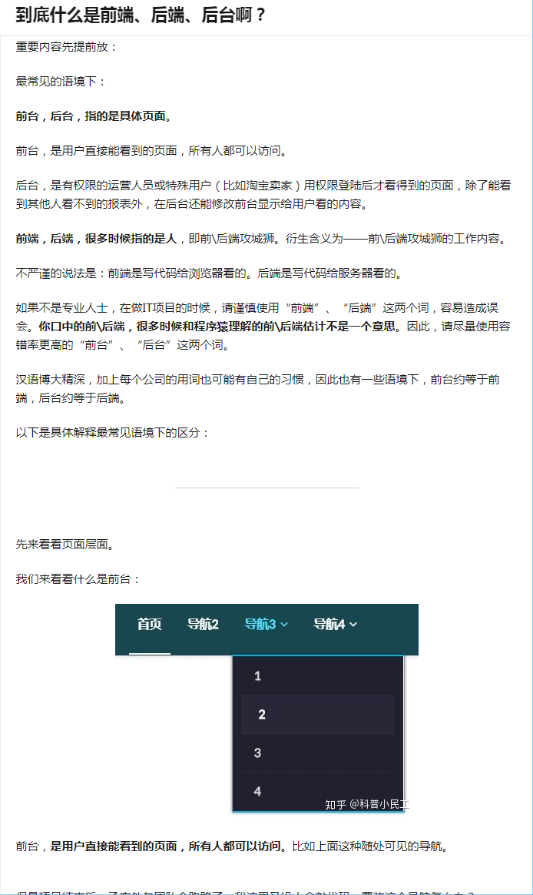
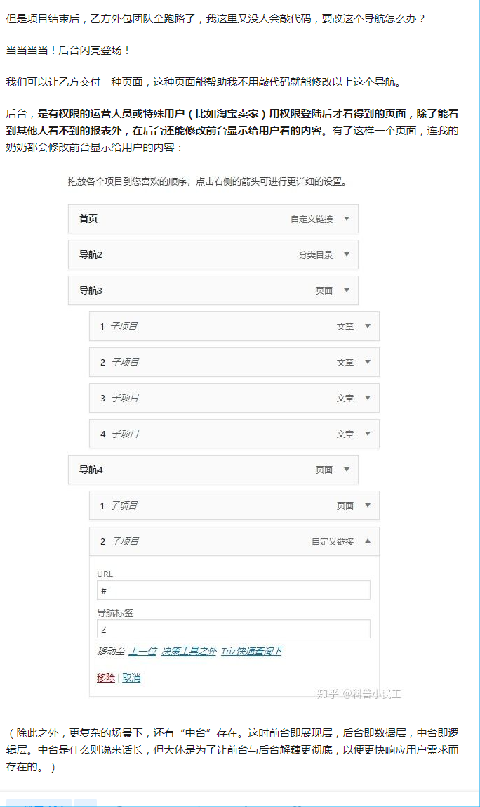

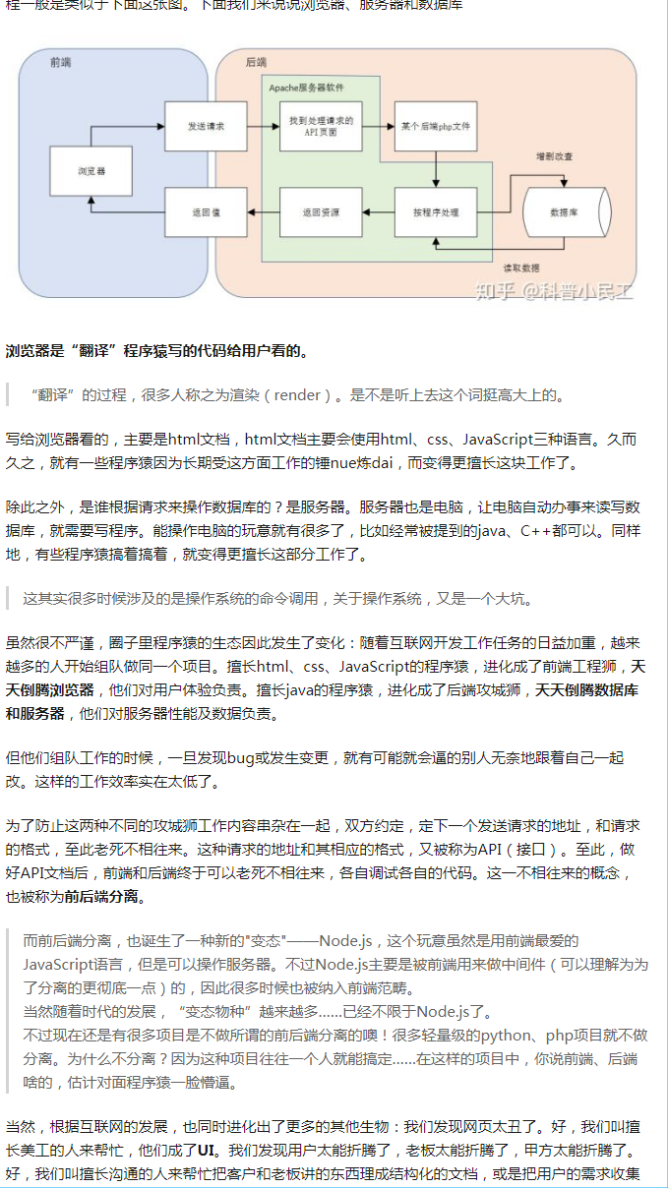
解决浏览器兼容的方法：
媒体查询；
...
Es6里面的类；
异步编程机制....

